ANEXO

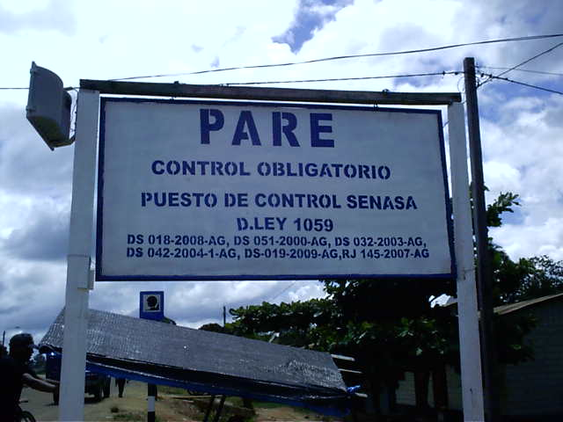
Puesto de Control Mavila – La Plancha
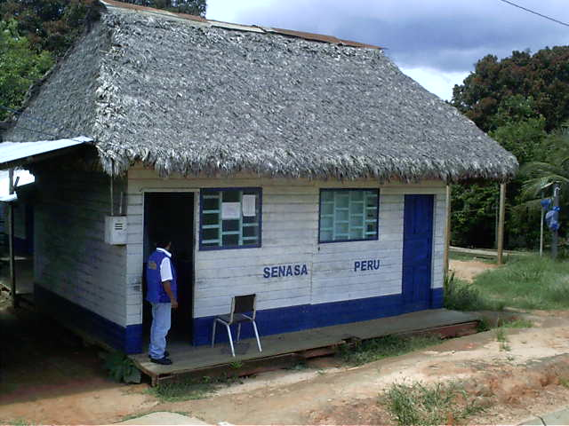

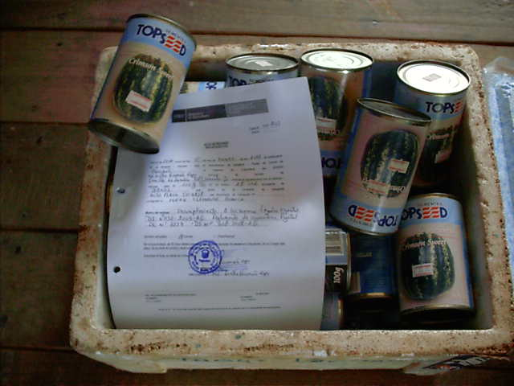
Comiso de semillas de hortalizas de origen brasilero, sin documentación de importación.
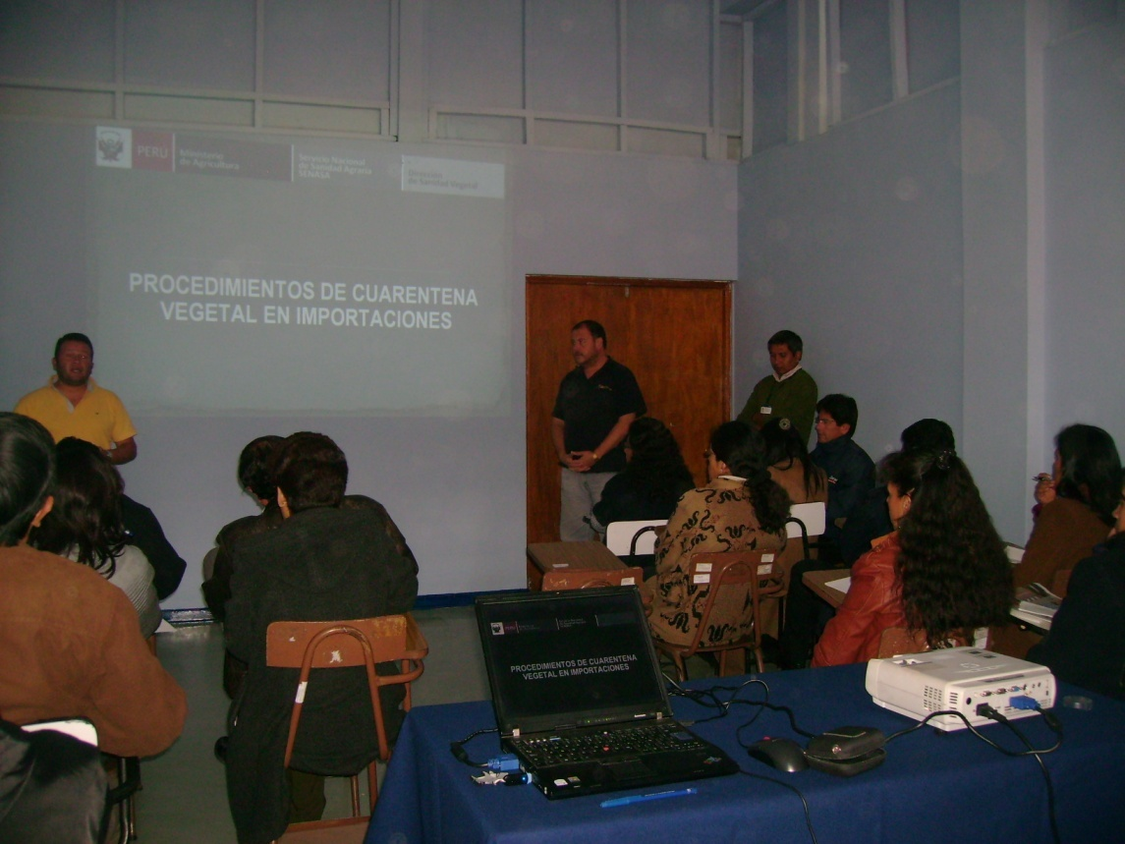
Charla sobre procedimientos de cuarentena en Importaciones a personal de SERPOST Cusco, así como personal de SUNAT y SENASA, en las instalaciones del SERPOST en Cusco.

